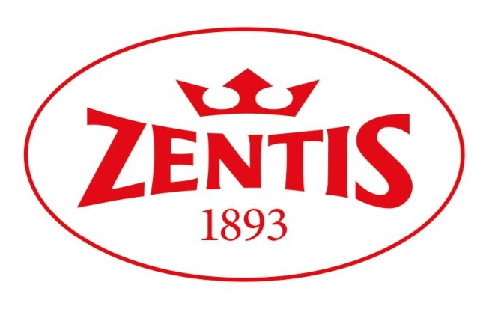

Załącznik Nr 1

Formularz zgłoszeniowy

do konkursu

Snack Lab - zdrowie, uroda, kondycja w rytmie Zero Waste
…………………………………………………………………………………………………
(imię i nazwisko Uczestnika)
…………………………………………………………………………………………………
(adres zamieszkania)
…………………………………………………………………………………………………
(rok oraz kierunek i specjalność studiów) (nr indeksu)
……………………………………………………………………………………………......
(adres e-mail ) (nr telefonu)

Oświadczenie:

Niniejszym oświadczam, co następuje:

Oświadczam, że zapoznałem/łam się z Regulaminem konkursu i akceptuję jego postanowienia. Przesłaną przeze mnie prezentację na konkurs „Snack Lab - zdrowie, uroda, kondycja w rytmie Zero Waste” przygotowałem/am własnoręcznie i posiadam do niej pełne prawa autorskie oraz że nie narusza ona jakichkolwiek praw osób trzecich, ani obowiązujących przepisów prawa.

…………………………………………………………………….…………
(czytelny podpis Uczestnika) (miejscowość, data)

Z chwilą przyznania nagrody zobowiązuje się przenieść na Organizatora autorskie prawa majątkowe do tych materiałów konkursowych na następujących polach eksploatacji: wytwarzanie egzemplarzy za pomocą techniki drukarskiej oraz techniki innej niż druk, w tym w postaci zapisu magnetycznego oraz techniką cyfrową i wprowadzanie do pamięci komputera oraz zobowiązuje się przenieść nieodpłatnie na Organizatora uprawnienia do korzystania z materiałów opracowanych przez Uczestnika w ramach konkursu jako uprawnienie do wynalazku, wzoru użytkowego albo wzoru przemysłowego.

………………………………………….. ……………………………………
(czytelny podpis Uczestnika) (miejscowość, data)

